Исполнение бюджета за 2025 год
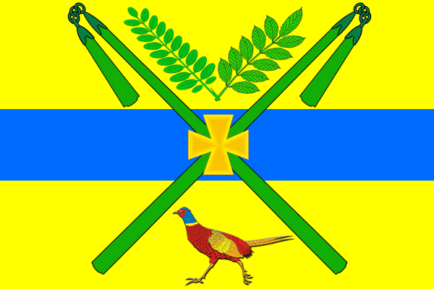

Бюджет для граждан документ, содержащий основные положения решения о бюджете в доступной для широкого круга заинтересованных пользователей форме, разработанный в целях ознакомления граждан с основными целями, задачами бюджетной политики, планируемыми и достигнутыми результатами использования бюджетных средств.

Бюджет это форма образования и расходования денежных средств, предназначенных для финансового обеспечения задачи функций государства и местного самоуправления (статья 6 Бюджетного Кодекса Российской Федерации).
Граждане как налогоплательщики и потребители государственных и муниципальных услуг должны быть уверены в том, что передаваемые ими в распоряжение государства средства используются прозрачно и эффективно, приносят конкретные результаты как для общества в целом, так и для каждой семьи, каждого человека.

Бюджет - форма образования и расходования денежных средств, предназначенных для финансового обеспечения задач и функций государства и местного самоуправления.

Бюджетная система - совокупность федерального бюджета, бюджетов субъектов Российской Федерации, местных бюджетов и бюджетов государственных внебюджетных фондов.

Бюджетный процесс – регламентируемая законодательством деятельность органов исполнительной власти, по составлению и рассмотрению проектов бюджетов, утверждению и исполнению бюджетов, контролю за их исполнением, осуществлению бюджетного учета, составлению, внешней проверке, рассмотрению и утверждению бюджетной отчетности.

Консолидированный бюджет - свод бюджетов бюджетной системы на соответствующей территории (без учета межбюджетных трансфертов между этими бюджетами).

Межбюджетные трансферты - средства, предоставляемые одним бюджетом бюджетной системы другому бюджету бюджетной системы.

Доходы бюджета - денежные средства, поступающие в бюджет.

Расходы бюджета - денежные средства, выплачиваемые из бюджета.

Профицит бюджета - превышение доходов бюджета над его расходами.

Дефицит бюджета - превышение расходов бюджета над его доходами.

Налоговый доход - доходы от предусмотренных законодательством Российской Федерации о налогах и сборах местных налогов, от пеней и штрафов по ним, а также отчисления от федеральных налогов и сборов, в том числе от налогов, предусмотренных специальными налоговыми режимами, и региональных налогов.
Неналоговые доходы- доходы от использования и продажи имущества, находящегося в муниципальной собственности, от платных услуг, оказываемых муниципальными казенными учреждениями, штрафы, конфискации, компенсации, а также средства, полученные в возмещение вреда, и иные суммы принудительного изъятия, средства самообложения граждан, иные неналоговые доходы.
Безвозмездные поступления - дотации, субсидии, субвенции и иные межбюджетные трансферты из федерального, краевого бюджетов и из бюджетов поселений, безвозмездные поступления от физических и юридических лиц, в том числе добровольные пожертвования.

Налоговые доходы местного бюджета за 2025 год
Земельный налог
11 587,2 тыс. руб.
Налог на доход физических лиц 30 548,4 тыс. руб.

Доходы от акцизов
8 389,5 тыс. руб.

Единый сельскохозяйственный налог
2 747,3 тыс. руб.
Налог на имущество физических лиц
4 878,8 тыс. руб.

Неналоговые доходы местного бюджета за 2025 год

Денежные взыскания (штрафы)
1,0 тыс. руб.
Доходы от компенсации затрат бюджетов сельских поселений 95,7 тыс. руб.

Доходы от продажи квартир
154,5 тыс. руб.

Доходы от реализации имущества, в части реализации материальных запасов 82,8 тыс. руб.
Доходы от реализации имущества, в части реализации основных средств 1 339,5 тыс. руб.

Доходы в виде безвозмездных поступлений в 2025 году составили 30 519,1 тыс. руб. из них:
Субсидии бюджетам сельских поселений 17 900,3 тыс. руб.
Субвенций на первичный воинский учет и административные комиссии 843,5 тыс. руб.

Межбюджетные трансферты 5 212,7 тыс. руб.

Субвенции на выполнение передаваемых полномочий 30,0 тыс. руб.
Дотации бюджетам сельских поселений 6 532,6 тыс. руб.

Общий кассовый расход за 2025 год по Челбасскому сельскому поселению составляет 99 829,0 тыс. рублей. Расходы были осуществлены по следующим разделам:
Национальная безопасность и правоохранительная деятельность
188,4 тыс. руб.
Общегосударственные вопросы
20 643,1 тыс. руб.
Национальная оборона
1 055,2 тыс. руб.
Национальная экономика 9 203,3 тыс. руб.
Жилищно-коммунальное хозяйство 51 091,4 тыс. руб.

Физическая культура и спорт 633,6 тыс. руб.
Социальная политика
736,6 тыс. руб.
Культура и кинематография 16 277,4 тыс. руб.

Структура местного бюджета на 2026 год останется практически прежней. В мобилизации таких важных доходных источников как земельный налог и налог на доходы физических лиц есть резервы: выявление земельных участков, используемых не по целевому назначению, доведение минимальной заработной платы до прожиточного минимума, установленного в Краснодарском крае, среднемесячной заработной платы – до среднеотраслевого уровня, создание новых рабочих мест.
В 2026 году стоит задача обеспечить доходы Челбасского сельского поселения в сумме 70 миллионов 460 тысяч рублей. Одним из резервов роста доходов для нас по-прежнему остается повышение заработной платы в отраслях экономики.
Что касается расходной части бюджета, то основные приоритеты на 2026 год сохраняются и соответствуют решению задач социальной направленности, в первую очередь в сфере культуры, физической культуры и спорта, молодежной политики и благоустройства территории поселения.

